Правила поведения в музее

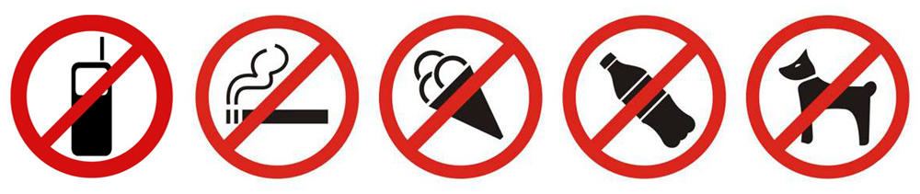
- Группа учащихся посещает Музей в сопровождении руководителя.
- Посетители проходят в Музей без сумок, портфелей, пакетов, которые
следует оставить в специально отведенном месте.
- В Музее запрещено курить, вносить с собой упаковки с водой, едой,
мороженое, употреблять жевательную резинку.
- Руководитель группы несет ответственность за соблюдение порядка и
чистоты в залах, неприкосновенность экспонатов.
- Посетители Музея проходят по экскурсионному маршруту в
сопровождении сотрудников музея.
- Посетители не должны шуметь, кричать и громко разговаривать в залах
Музея, перебивать экскурсовода, спорить друг с другом и
сотрудниками Музея.
- Посетители не должны мешать друг другу при осмотре экспонатов,
загораживать друг другу вид, тесниться у одного экспоната.
- Запрещается трогать экспонаты руками, трогать и открывать витрины,
заходить за ограждения, заходить в административную часть
помещения.
- Запрещается толкаться, бегать по залам, наносить удары по стеклам.
- Громко разговаривать или кричать, подзывая знакомого или друга, а также
пользоваться мобильным телефоном в музее недопустимо.
- Для того чтобы ознакомиться с каким-либо экспонатом, не нужно вставать
перед другим посетителем. Лучше всего дождаться, когда он, закончив
осмотр, освободит место.
- Трогать руками музейные экспонаты строго воспрещается.
- Руководители и члены группы во время проведения экскурсии должны
соблюдать правила техники безопасности, противопожарной
безопасности.
- Руководители группы несут полную ответственность за выполнение
посетителями Музея ПРАВИЛ ПОВЕДЕНИЯ и ИНСТРУКЦИИ по
технике безопасности жизни посетителей.
- Посетители и руководители групп несут ответственность:
- За правонарушения, совершенные во время пребывания в Музее, – в
пределах, установленных действующим административным, уголовным и
гражданским законодательством Российской Федерации.
- За причинение материального ущерба – в пределах, установленных
действующим трудовым законодательством Российской Федерации.

